**手机双系统安全解决方案**

**一、解决方案**

中国电信已同手机厂商合作，开发出了手机双系统安全解决方案，并在2015年的多个移动警务、军队的项目上成功实施。

（一）手机配置

用户配置装有互联网系统和安全系统的全网通安全手机，手机可仅配一张电信手机卡，或“电信卡+移动卡”、“电信卡+联通卡”，双系统安全切换仅针对电信卡进行。用户可在互联网系统中手工切换不同运营商的4G卡，使用卡上的流量，但切换至安全系统时仅可使用电信卡流量并仅接入专网。

（二）平台配置

1、应用侧：手机应用接入专网，保证进入专网的手机业务可达；

2、电信侧：在省VPDN平台开通一个基于域认证的专网移动VPDN域，并保证将此域的接入手机用户专网可达。

（三）用户使用场景

第一步：将手机操作系统一键从互联网系统切换至安全系统，系统自动断开互联网接入专网；

第二步：用户点击应用图标，正常使用业务；

第三步：用户业务完成后将手机操作系统一键从安全系统切换至互联网系统，使用互联网业务。

解决方案如下图所示：

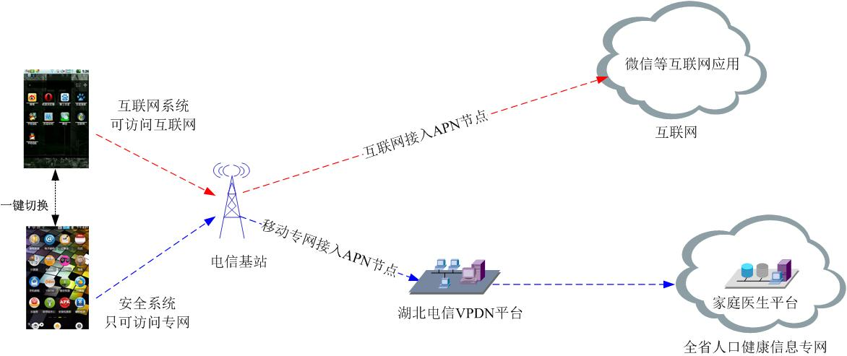

目前双系统中的“安全系统”应用安装仅支持刷机模式（已刷机应用可自动升级），用户不能自行安装其他APP应用，因此需要用户在刷机模板制作完成前完全规划好业务，避免后期重新刷机。